UNIVERZITA PALACKÉHO V OLOMOUCI

Filozofická fakulta

Katedra asijských studií

Křížkovského 8

771 80 Olomouc

V Olomouci, 21. 9. 2015

Věc: Odborná zpráva ze služební cesty
Místo pobytu: Bodleian K B Chen China Centre Library, Dickson Poon Building Oxford, Velká Británie
Termín služební cesty: 8. 9. 2015 – 13. 9. 2015
V rámci projektu Budování vědeckého týmu a zapojování do mezinárodních sítí v oblasti čínských studií jsme se společně s Mgr. Helenou Sedláčkovou zúčastnily 35. zahraniční konference European Association of Sinological Librarians (EASL), která se konala v termínu od 9. do 11. září 2015 v Oxfordu, Velká Británie.
Konference byla zahájena ve středu 9. září 2015 presidentkou EASL Mayou Fuchs, v prostorách nově postaveného (září 2014) China Center Building and Library, Oxford, http://www.chinacentre.ox.ac.uk/china-centre-building-and-library/, velmi prakticky rozvrže-ného, včetně jednacích sálů, pokojů k ubytování, možnosti občerstvení a hlavně krásné a dokonale funkční knihovny. Za hostitelskou knihovnu, resp. za čínská studia na Oxford University, nás slavnostně uvítal Associate Prof. Dirk Meyer a poděkoval za činnost knihovníků, bez kterých si svoji vědeckou práci nedovede představit. Po úvodním zahájení se každý z účastníků konference představil a stručně informoval o novinkách ze svého pracoviště. Setkání se zúčastnili i noví členové, kteří se všem představili podrobněji. Odpoledne v rámci interního setkání jsme shrnuli minulou 34. konferenci EASL ve Stockholmu a další knihovnické konference, kterých se členové zúčastnili v uplynulém roce.
V rámci programu byly zajištěny návštěvy významných oxfordských knihoven: Codrington Library, All Souls College, Queen’s College Library, the Old Bodleian Library and Duke Humfrey’s Library (9. 11. 2015) a Weston Library (10. 9. 2015) vč. otevřených výstav (Blackwell Hall: mapa Číny, tzv. The Selden Map (MS. Selden supra 105), George White's maps of the heavens and the earth (Sinica 123), Horton Room – výstava čínských vzácných knih, Bahari Room - publikace protestantských misinonářů z 19. stol., ukázka restaurování čínských vzácných knih a tisků). Podrobněji níže.
Na úplném počátku konference jsme i my – Mgr. Bc. Fiurášková a Mgr. Sedláčková - referovaly o pokrocích, kterých jsme dosáhly za uplynulý rok ohledně záměru vybudovat postupně na Univerzitě Palackého v Olomouci seriózně vedenou knihovnu, nazvanou prozatím Asia Library, přináležející ke Katedře asijských studií FF UP Olomouc. Ze tří původně v r. 2014 možností navrhovaných Mgr. Sedláčkovou vyplynula konečná verze:
Spolupráce mezi Knihovnou UP a Katedrou asijských studií UP se zaměřila na úkol vybudovat knihovnu Asia Library fyzicky v prostorách nově rekonstruovaných pro Filozofickou fakultu UP, a současně ji budovat i virtuálně, tedy převést záznamy, pokud byly vytvářené, do knihovnického systému ARL, používaného Knihovnou UP. Za rok, který uplynul od náčrtu spolupráce, se vyprofilovala momentální podoba Asia Library. Bylo rozhodnuto a v současné době se rychle realizuje systém stavění dokumentů do polic, provádí se jejich signování a retrokatalogizace. Současné nákupy jsou katalogizovány přímo již Oddělením zpracování fondů KUP. KAS má pro potřeby své knihovny a studovny jednu odbornou magisterskou sílu, která s pomocí studentů rozmísťuje fond. Knihovna UP poskytuje katalogizátora, který dopracovává, případně slučuje katalogizační záznamy a převádí je z tabulek Excel do ARL. Reálné otevření Asia Library pro uživatele zatím brzdí technické problémy, a sice vlhkost, kterou se v jejích prostorách zatím nepodařilo snížit a je nadále příliš vysoká pro zahájení běžného provozu knihovny. Jakmile se to podaří, Knihovna UP poskytne 1 pracovníka z Oddělení výpůjčních služeb KUP s cílem zajistit standardní knihovnické služby na místě a umožnit uživatelům na místě absenční výpůjčku v systému ARL. Dále jakmile bude fond Asia Library alespoň částečně zpracovaný katalogizátorem KUP, oddělení automatizace poskytne link s odkazem přímo na sbírku a dokumenty Asia Library. Shrneme-li současný stav, naplňujeme záměr načrtnutý v loňském roce na EASL konferenci ve Stockholmu. Byl vyjasněn a definován přesný cíl a je naplňován.
Co se týká možností v nákupu databází pro KAS, předpokládáme, že nový prostor se otevře po roce 2017-2019, kdy bude končit platnost současných smluv s dodavateli a budou se sjednávat nové licenční smlouvy na dodávku databází a poskytování elektronických informačních zdrojů. Zatím KUP standardně zajišťuje zkušební přístupy pro zájemce z KAS.
V souvislosti s databázemi v prvním dnu setkání rovněž proběhla debata o spolehlivosti přístupu do asijských a čínských databází a hledalo se řešení, jak zlepšit stávající situaci. Řešení bohužel nebylo nalezeno.
Problém s případnou transkripcí znaků, o kterém bylo na EASL 2014 hojně diskutováno, již vyřešila Knihovna UP po vzoru Finska v listopadu 2014 a zavedla open source systém VUFind, který umí zastřešit všechny druhy a typy katalogů a ukazovat záznamy přesně tak, jak je původní katalogizátor zapsal; odpadá případné přepracování záznamů.
Velký prostor na letošní konferenci byl poskytnut prezentacím Bavarian State Library. Velmi působivá byla přednáška kolegy Thomase Taberyho, který podrobně rozebral dostupnost čínské sbírky v Německu. Představil její vznik, současnost a plány do budoucna, spolu se svými kolegy, odbornými katalogizátory čínských rukopisů a starých tisků, nás seznámil s velkou podporou digitalizace sbírek i s problematikou tohoto zpracování a uchování. Jejich čínská kolekce má v současnosti 230 000 svazků zapsaných v elektronickém katalogu a 11 tisíc nejvzácnějších svazků se podařilo digitalizovat s podporou German Research Foundation. Webové stránky existují současně v němčině, angličtině i čínštině a vše, co uživatel najde online, je zdarma. Seznámil nás i s existencí Mnichovského digitalizačního centra, které má uzavřeno partnerství s Googlem; ten vyprojektoval masový digitalizační projekt a digitalizace statisíců až milionu knih probíhá od r. 2007.
Nelze než si přát, aby takováto podpora digitalizace nastala i v českých podmínkách, kdy existuje Národní digitální knihovna, která ovšem s podporou EU fondů digitalizuje pouze bohemikální produkci. Digitalizace jako taková je velmi finančně náročná činnost a speciální sbírky, které by si často tuto pozornost zasloužily a mezi něž často patří i ty čínské, jsou digitalizovány velmi nahodile a výběrově.
Díky kurátorům Bodleian Library Davidu Helliwellovi a Joshuovi Seufertovi jsme mohli shlédnout knihovnické skvosty Oxfordu a seznámit se podrobně s péčí o knihovnické sbírky, které, jakkoliv staré, jsou hojně využívané díky stylu studia na Oxfordské univerzitě. Velmi se liší od našeho encyklopedického systému a studenti si samostatně a aktivně musí vyhledávat literaturu k zadaným esejím, které často píšou každý týden. Není žádná povinně doporučená literatura a hodnotí se originalita zpracovávaného tématu. Proto jsou oxfordské knihovny plné studentů, kteří ve snaze zaujmout svého učitele sahají, ať už studují jakýkoliv obor, po veškeré literatuře, kterou 98(!!) univerzitních knihoven nabízí (např. cca 10 milionů svazků Bodleian Libraries). Knihovny a jejich prostředí jsou brány velmi vážně. Přísně je střeženo ticho, pohoda a klid pro studenty těchto ať už historických knihovnických skvostů, či jejich modernějších příbuzných. WiFi a internetové připojení je nenápadně skryto a historická hodnota studijních a výpůjčních prostor je důsledně zachovávána. O takovémto nastavení a efektivnímu využití svých bohatých fondů mohou české knihovny v současnosti jen snít. Oxfordské knihovny tak stále zastávají pradávnou roli knihoven, která nejen v českém kontextu je více a více potlačována - napomáhají k bystrému úsudku, analytickému a kritickému myšlení a jsou neoddělitelnou součástí studia na Oxfordské univerzitě. A toto je velká ambice a velká inspirace, kterou konference EASL 2015 zprostředkovaně přinesla do každodenního života Knihovny UP.
Seznam přednášek/prezentací:
Thomas Tabery | The Chinese collection of the Bavarian State Library: visibility and accessibility
Renate Stephan | Cataloguing and describing the Chinese rare books in the Bavarian State Library, Munich
Lucia Obi | Yao manuscripts in Munich
Koos Kuiper | The archives of the Chinese Council in Batavia (1776-1968).
Roger Greatrex | Materials for the study of Chinese law in Lund
Delphine Spicq | Recounting the imperial embassy to Tibet: a scroll in Mongolian script written in 1809
Bent Lerbæk Pedersen | ”Square word” Chinese special collection in Copenhagen
Cordula Gumbrecht | Digitisation in Berlin and Kraków
Marc Gilbert | Cultural Revolution documents in the Bibliothèque municipale de Lyon
David Helliwell | The value of rubbish
Shenxiao Tong | Open Access Resources
Charles Aylmer | Latest developments in Cambridge
Sun Xianbin | Source of the History of Sciences in China
Seznam prezentací prodejců databází a jiných EIZ:
- Shanghai Library: The North-China Daily News & Herald Newspapers and Hong Lists (1850~1951) video presentation
- Johnny Fu (Vista Goosuu): Chinese Culture Digital Distribution.
- Jeff Strandberg (East View): New Chinese Studies Resources from East View
- Lu Ming (CNPIEC): CNPIEC’s services
- Guo Liyan/Claire Feng (CNKI): Make China Knowledge Easier to Understand
- Wang Xiaosen (China Data Center, Univ. Michigan): New Development of China Data Projects
- Ru Jing (CIBTC / Apabi / Cypress Book): Chinese Databases & VAS through CIBTC and Apabi Nationwide Digital Reading
- Tom Derrick (Adam Matthews): Unique Digital Primary Source Collections for Exploring Chinese History
- Denise Che (Wisers): The Greater China Information Gateway
- Jason Dai (Wanfang Data): Enriched Knowledge Service Platform
- Cai Mengdi (Paths Scholar): Books about China From China
- Albert Hoffstädt (Brill): Brill Online Resources on East Asia
Na závěr setkání EASL byla schválena agenda letošní konference, ta příští 36. se bude konat v Curychu v září 2015 a další 37. bude hostována Univerzitou Palackého.
Zprávu zpracovaly:
Mgr. Bc. Jarmila Fiurášková, Mgr. Helena Sedláčková

Fotografická příloha:
1. Queen’s College Library
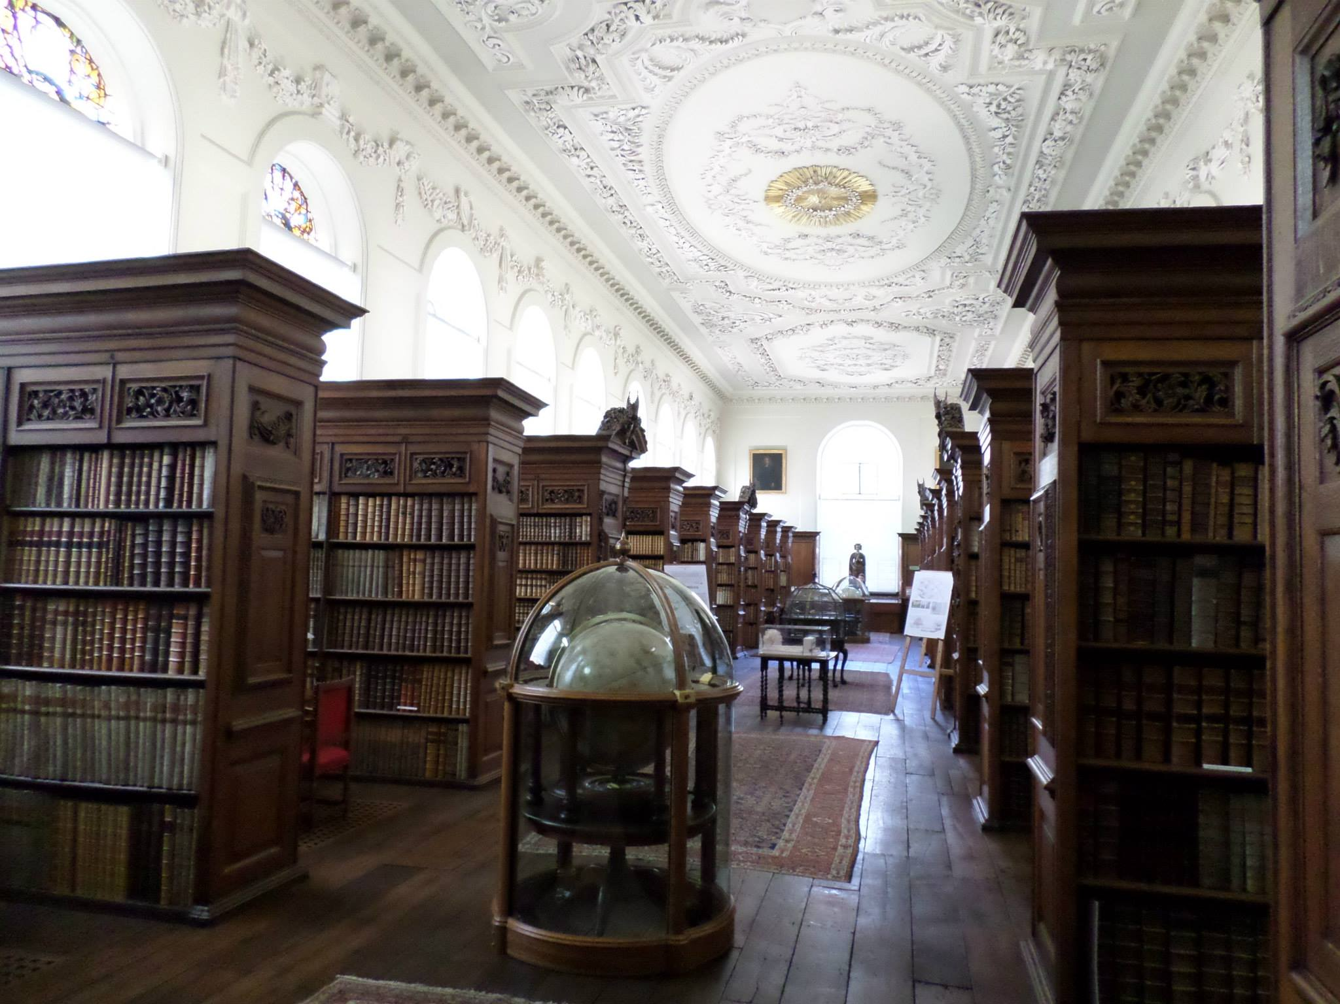
2. Codrington Library – spojení minulosti s budoucností v přítomném čase
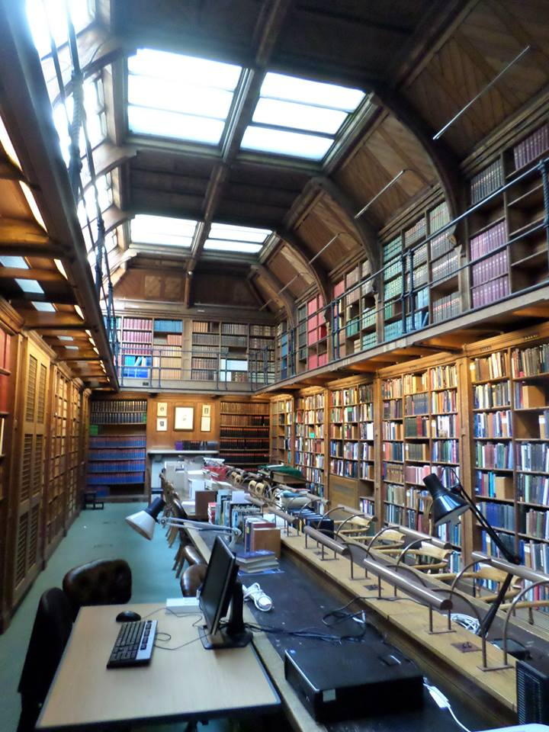

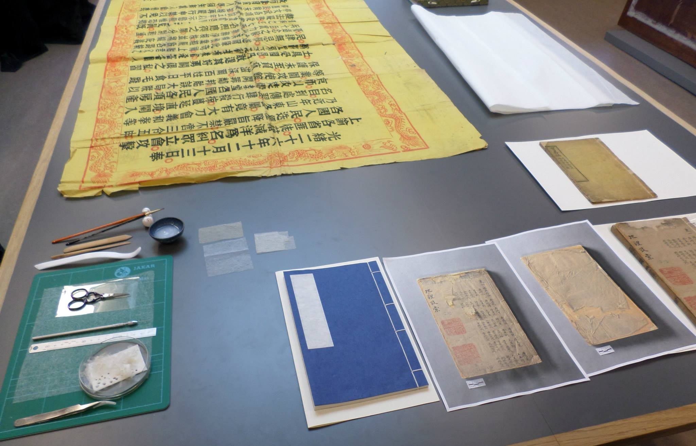
3. Weston Library – ukázka restaurování

4. Weston Library – jedna ze studoven, panuje zde absolutní ticho
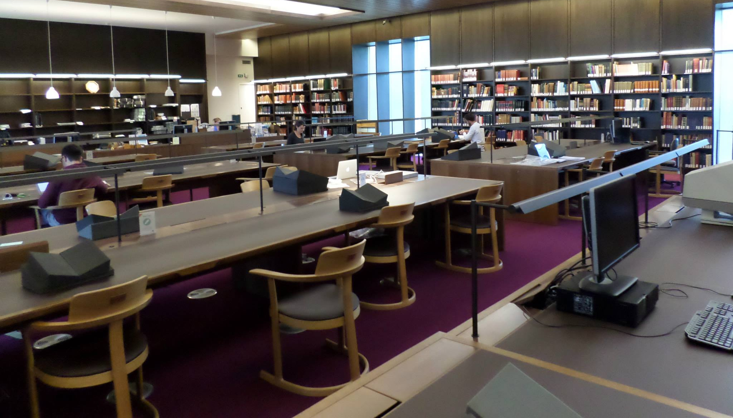

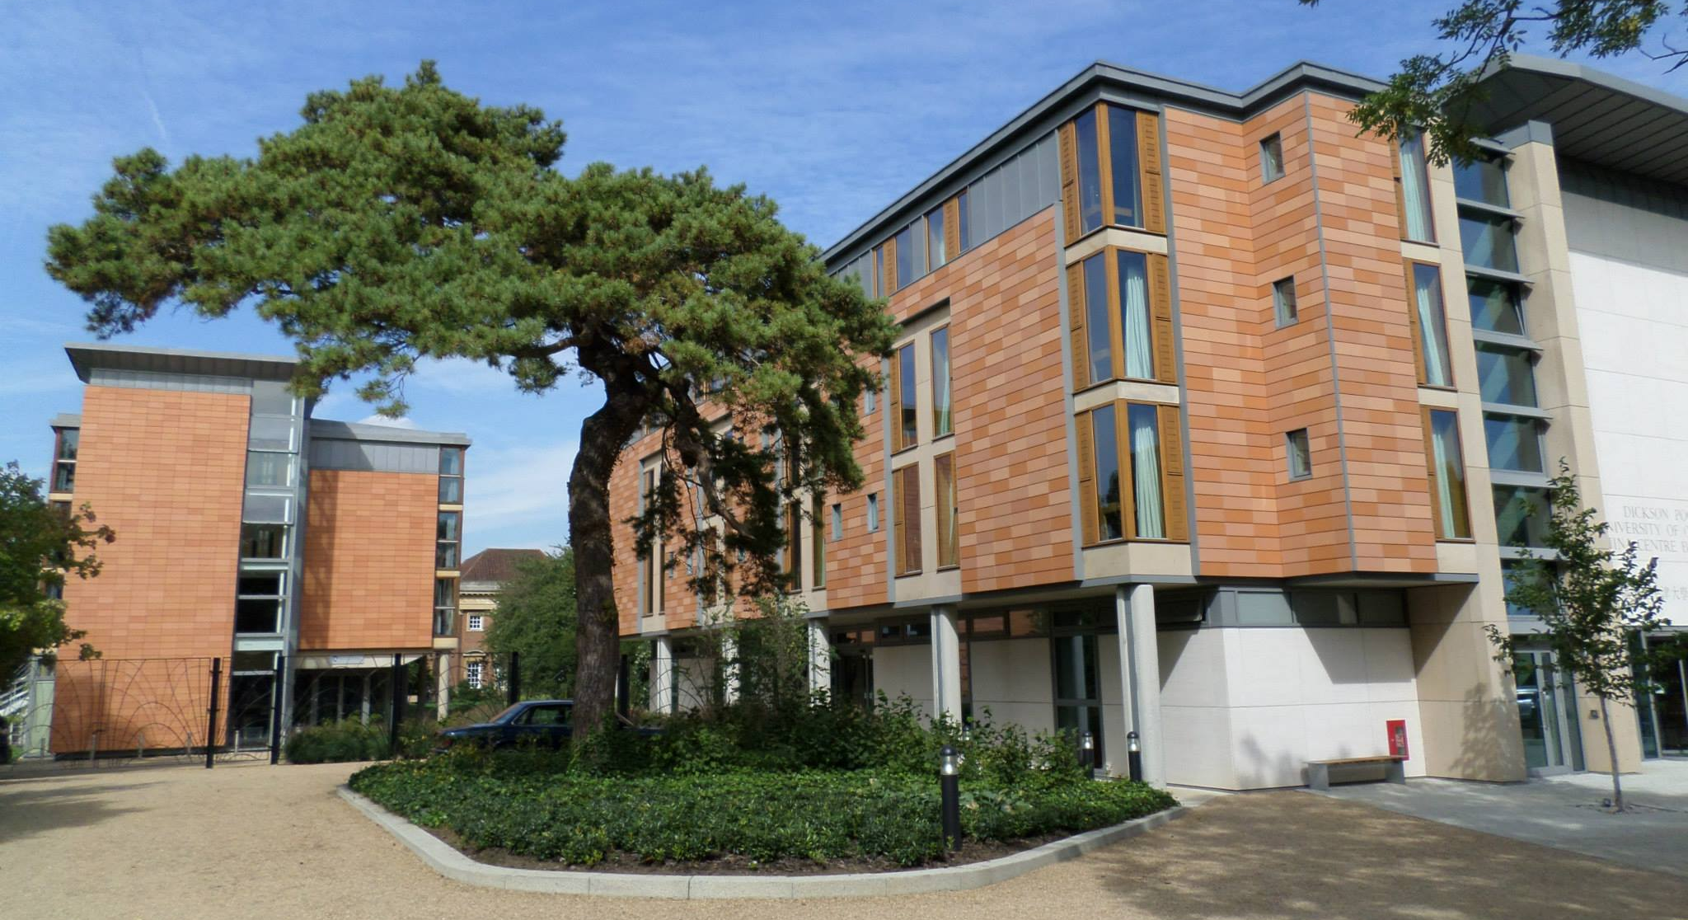
5. Bodleian K B Chen China Centre Library, Dickson Poon Building Oxford

6. Bodleian K B Chen China Centre Library, Dickson Poon Building Oxford
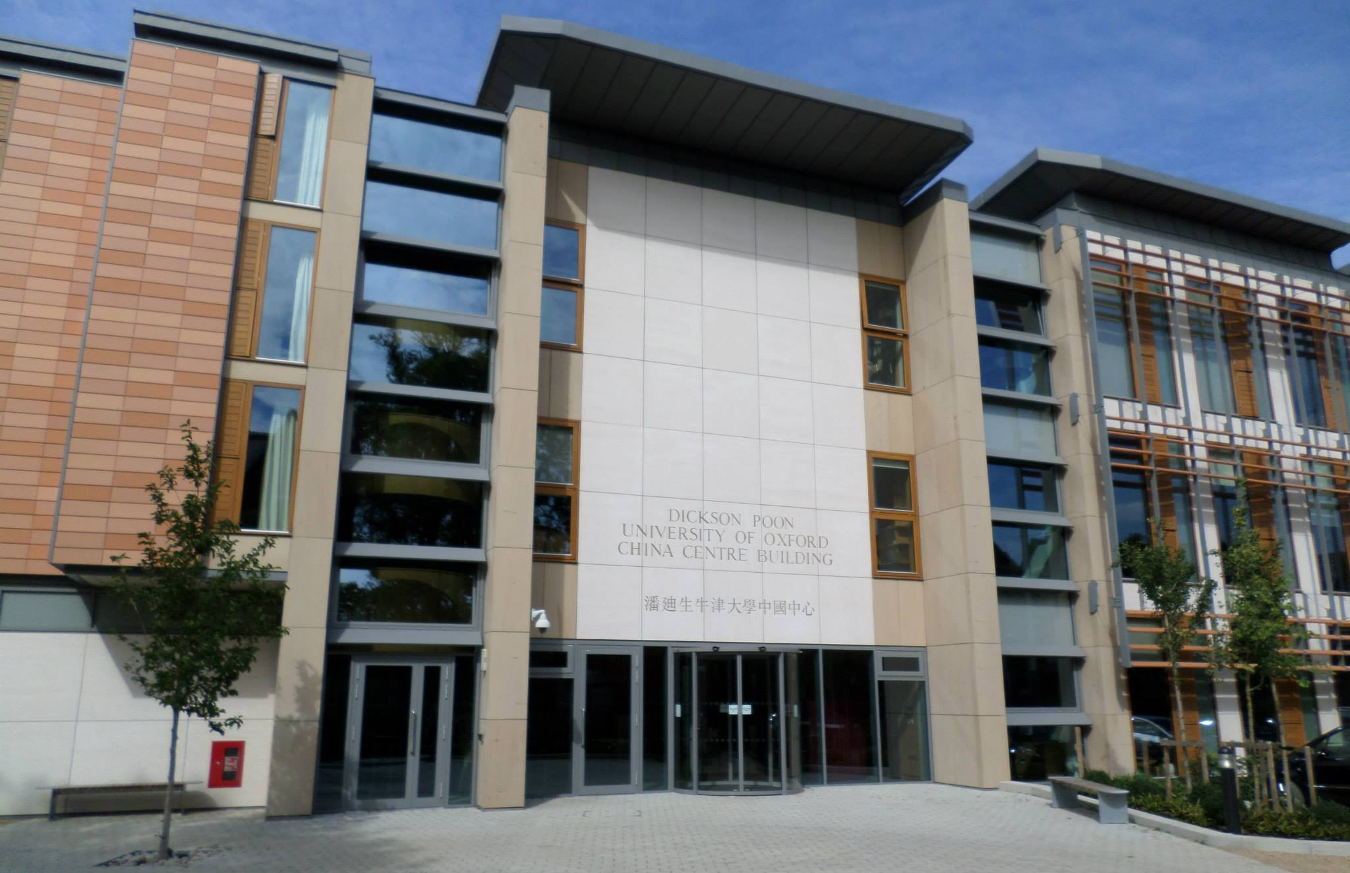

7. Bodleian K B Chen China Centre Library, Dickson Poon Building Oxford – vstup do knihovny
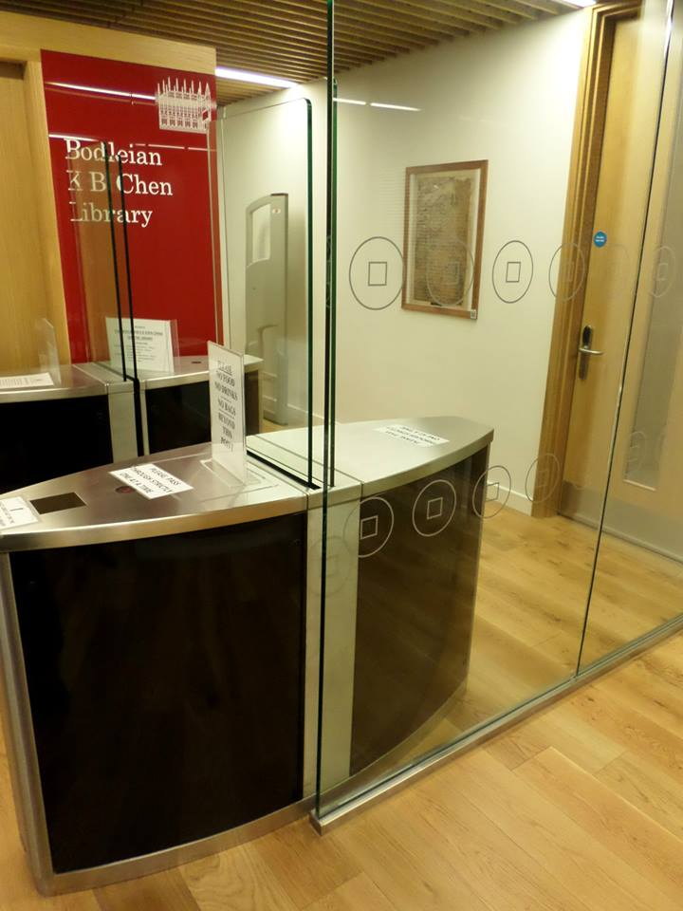

8. Bodleian K B Chen China Centre Library, Dickson Poon Building Oxford – prostory v knihovně

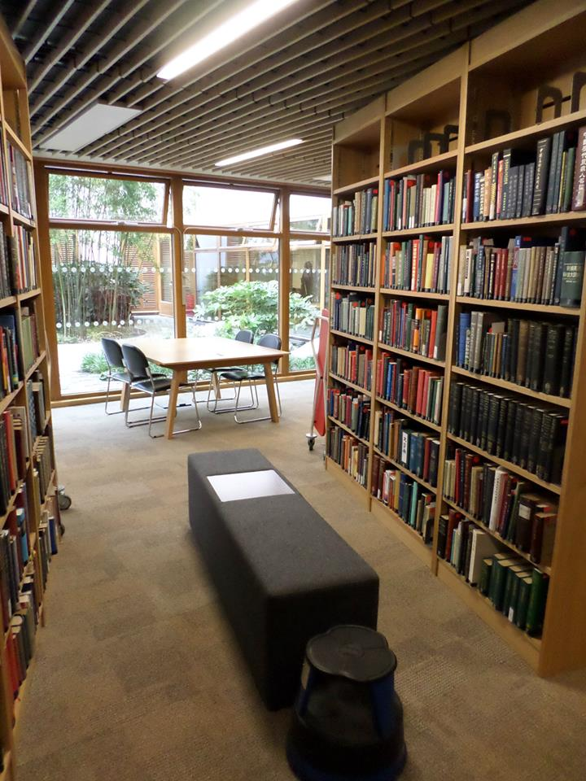

9. Bodleian K B Chen China Centre Library, Dickson Poon Building Oxford – studijní prostory v knihovně
